2023年周口市川汇区事业单位招才引智岗位需求表
序号 | 用人单位 | 岗位代码 | 引进数量 | 岗位要求
 |  |  |  | 学历学位 | 专业 | 年龄
1 | 川汇区委政策研究服务中心 | 20230101 | 2 | 博士研究生  硕士研究生 | 中文类 | 全日制博士研究生40周岁以下；副高级职称及以上人才45周岁以下；硕士研究生35周岁以下。以上年龄均计算至公告发布之日。
2 | 川汇区产业创新研究服务中心 | 20230201 | 2 | 博士研究生  硕士研究生 | 中文类 | 全日制博士研究生40周岁以下；副高级职称及以上人才45周岁以下；硕士研究生35周岁以下。以上年龄均计算至公告发布之日。
3 | 川汇区互联网事业发展中心 | 20230301 | 2 | 博士研究生  硕士研究生 | 计算机类  编导类 | 全日制博士研究生40周岁以下；副高级职称及以上人才45周岁以下；硕士研究生35周岁以下。以上年龄均计算至公告发布之日。
4 | 川汇区平安建设促进中心 | 20230401 | 1 | 博士研究生  硕士研究生 | 法学类 | 全日制博士研究生40周岁以下；副高级职称及以上人才45周岁以下；硕士研究生35周岁以下。以上年龄均计算至公告发布之日。
4 | 川汇区平安建设促进中心 | 20230402 | 1 | 博士研究生  硕士研究生 | 中文类 | 全日制博士研究生40周岁以下；副高级职称及以上人才45周岁以下；硕士研究生35周岁以下。以上年龄均计算至公告发布之日。
5 | 周口高新区 | 20230501 | 2 | 博士研究生  硕士研究生 | 金融类 | 全日制博士研究生40周岁以下；副高级职称及以上人才45周岁以下；硕士研究生35周岁以下。以上年龄均计算至公告发布之日。
5 | 周口高新区 | 20230502 | 2 | 博士研究生  硕士研究生 | 商务类 | 全日制博士研究生40周岁以下；副高级职称及以上人才45周岁以下；硕士研究生35周岁以下。以上年龄均计算至公告发布之日。
5 | 周口高新区 | 20230503 | 1 | 博士研究生  硕士研究生 | 工商行政管理 | 全日制博士研究生40周岁以下；副高级职称及以上人才45周岁以下；硕士研究生35周岁以下。以上年龄均计算至公告发布之日。
6 | 川汇区统计事业发展服务中心 | 20230601 | 1 | 博士研究生  硕士研究生 | 统计类  会计类 | 全日制博士研究生40周岁以下；副高级职称及以上人才45周岁以下；硕士研究生35周岁以下。以上年龄均计算至公告发布之日。
7 | 川汇区企业发展服务中心 | 20230701 | 1 | 博士研究生  硕士研究生 | 经济学 | 全日制博士研究生40周岁以下；副高级职称及以上人才45周岁以下；硕士研究生35周岁以下。以上年龄均计算至公告发布之日。
8 | 川汇区政务大数据中心 | 20230801 | 1 | 博士研究生  硕士研究生 | 计算机类 | 全日制博士研究生40周岁以下；副高级职称及以上人才45周岁以下；硕士研究生35周岁以下。以上年龄均计算至公告发布之日。
8 | 川汇区政务大数据中心 | 20230802 | 1 | 博士研究生  硕士研究生 | 数据类 | 全日制博士研究生40周岁以下；副高级职称及以上人才45周岁以下；硕士研究生35周岁以下。以上年龄均计算至公告发布之日。
9 | 川汇区防汛抗旱应急中心 | 20230901 | 1 | 博士研究生  硕士研究生 | 应急管理类 | 全日制博士研究生40周岁以下；副高级职称及以上人才45周岁以下；硕士研究生35周岁以下。以上年龄均计算至公告发布之日。
10 | 川汇区物业服务中心 | 20231001 | 1 | 博士研究生  硕士研究生 | 土木类 | 全日制博士研究生40周岁以下；副高级职称及以上人才45周岁以下；硕士研究生35周岁以下。以上年龄均计算至公告发布之日。
10 | 川汇区物业服务中心 | 20231002 | 1 | 博士研究生  硕士研究生 | 法律类 | 全日制博士研究生40周岁以下；副高级职称及以上人才45周岁以下；硕士研究生35周岁以下。以上年龄均计算至公告发布之日。
11 | 川汇区固定资产投资审计中心 | 20231101 | 1 | 博士研究生  硕士研究生 | 审计类 | 全日制博士研究生40周岁以下；副高级职称及以上人才45周岁以下；硕士研究生35周岁以下。以上年龄均计算至公告发布之日。
12 | 川汇区蔬菜科学研究所 | 20231201 | 1 | 博士研究生  硕士研究生 | 农艺与种业 | 全日制博士研究生40周岁以下；副高级职称及以上人才45周岁以下；硕士研究生35周岁以下。以上年龄均计算至公告发布之日。
13 | 周口市人民医院 | 20231301 | 2 | 博士研究生  硕士研究生 | 心血管内科 | 全日制博士研究生40周岁以下；副高级职称及以上人才45周岁以下；硕士研究生35周岁以下。以上年龄均计算至公告发布之日。
13 | 周口市人民医院 | 20231302 | 2 | 博士研究生  硕士研究生 | 胸外科 | 全日制博士研究生40周岁以下；副高级职称及以上人才45周岁以下；硕士研究生35周岁以下。以上年龄均计算至公告发布之日。
13 | 周口市人民医院 | 20231303 | 2 | 博士研究生  硕士研究生 | 神经内科 | 全日制博士研究生40周岁以下；副高级职称及以上人才45周岁以下；硕士研究生35周岁以下。以上年龄均计算至公告发布之日。
13 | 周口市人民医院 | 20231304 | 2 | 博士研究生  硕士研究生 | 神经外科 | 全日制博士研究生40周岁以下；副高级职称及以上人才45周岁以下；硕士研究生35周岁以下。以上年龄均计算至公告发布之日。
13 | 周口市人民医院 | 20231305 | 2 | 博士研究生  硕士研究生 | 新生儿科 | 全日制博士研究生40周岁以下；副高级职称及以上人才45周岁以下；硕士研究生35周岁以下。以上年龄均计算至公告发布之日。
13 | 周口市人民医院 | 20231306 | 2 | 博士研究生  硕士研究生 | 产科 | 全日制博士研究生40周岁以下；副高级职称及以上人才45周岁以下；硕士研究生35周岁以下。以上年龄均计算至公告发布之日。
13 | 周口市人民医院 | 20231307 | 2 | 博士研究生  硕士研究生 | EICU | 全日制博士研究生40周岁以下；副高级职称及以上人才45周岁以下；硕士研究生35周岁以下。以上年龄均计算至公告发布之日。
13 | 周口市人民医院 | 20231308 | 2 | 博士研究生  硕士研究生 | 骨科 | 全日制博士研究生40周岁以下；副高级职称及以上人才45周岁以下；硕士研究生35周岁以下。以上年龄均计算至公告发布之日。

附件2 报名二维码

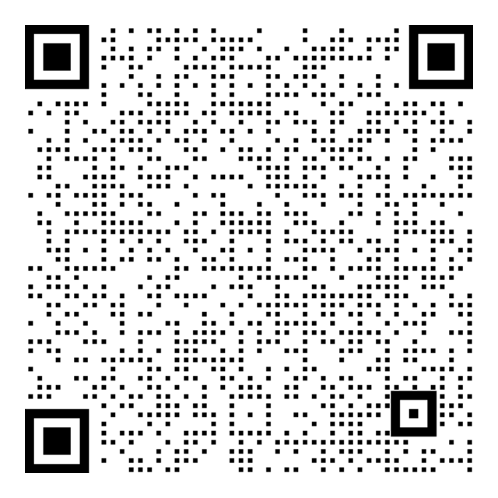

附件3
2023年周口市川汇区事业单位招才引智报名登记表
姓名 |  |  |  | 性别 |  |  |  |  | 出生年月 |  |  |  | 一寸免冠  彩色照片
民族 |  |  |  | 籍贯 |  |  |  |  | 政治面貌 |  |  |  | 一寸免冠  彩色照片
身份证号 |  |  |  |  |  |  |  |  | 婚姻状况 |  |  |  | 一寸免冠  彩色照片
学历 |  |  |  | 学位 |  |  |  |  | 技术职称 |  |  |  | 一寸免冠  彩色照片
毕业院校 |  |  |  |  |  |  |  |  | 所学专业
学历证书编号 |  |  |  |  |  |  |  | 学位证书编号
教育部认证号 |  |  |  |  |  |  |  | 联系电话
工作单位
及职务
单位性质
家庭住址
现住址
学习经历
工作经历
奖惩情况
家庭成员及主要社会关系 | 姓名 |  | 称谓 |  | 年龄 |  | 政治  面貌 |  |  | 工作单位及职务
岗位选择
本人承诺 | 本报名表所填写的信息准确无误，所提交的证件、资料、照片真实有效，若有虚假，所产生的一切后果由本人承担。  本人签名：  年 月 日
资格审核
意见
填表说明
1、“出生年月”栏：如1990年7月16日出生，填写为19900716；
2、“籍贯”栏：填写到县（区），如××省××县；
3、“政治面貌”栏：填写中共党员、共青团员、民主党派、群众；
4、“婚姻状况”栏：填写未婚、已婚；
5、“学位”栏：填写博士、硕士、本科；
6、“技术职称”栏：按职称证书名称填写，无填写为“无”；
7、“所学专业”栏：必须与学历、学位证书一致；
8、“教育部认证号”栏：海外留学人员填写；
9、“照片”栏：插入近期一寸免冠彩色照片；
10、“工作单位”栏：无工作单位填写未就业；
11、“单位性质”栏：有工作单位的要注明单位性质（公务员单位、事业单位、民营企业等）；
12、“学习经历”栏：自高中起填写；
13、“工作经历”栏：按起始时间、工作单位、岗位、担任职务顺序填写，时间段上要前后衔接，不得空缺；
14、“称谓”栏：填写父亲、母亲、丈夫、妻子等。
注：网上报名提交后，A4纸双面印制，一式两份，粘贴照片，本人签名，于面试前提交。

